Муниципальное бюджетное общеобразовательное учреждение средняя общеобразовательная школа № 10

План – конспект урока по теме:

«ГРАДУСНАЯ МЕРА ДУГИ ОКРУЖНОСТИ»

Выполнила: учитель математики
первой категории Обушникова О. Б.

Пенза, 2014г.
Тема урока: ГРАДУСНАЯ МЕРА ДУГИ ОКРУЖНОСТИ
Тип урока: «Открытие нового знания»
Цель урока: организовать деятельность учащихся по нахождению градусной меры дуги окружности и первичному закреплению новых знаний.
Задачи:
Предметного направления:
- формирование понятий градусная мера дуги окружности, центральный угол;
- отработка навыка нахождения градусной меры дуги окружности.
Личностного направления:
- создание условий для развития умений анализировать познавательный объект;
- развитие умений выделять главное в познавательном объекте;
- развитие умения ясно, точно и грамотно излагать свои мысли в устной и письменной речи;
- развитие креативности мышления, инициативы, находчивости, активности при решении математических задач
Метапредметного направления:
- формирование умений определять и формулировать темы урока с помощью учителя, проговаривать последовательность действий на уроке;
- формирование умений планировать своё действие в соответствии с поставленной задачей;
- формирование умений высказывать своё предположение;
- формирование умений слушать и понимать речь других;
- формирование умений ориентироваться в своей системе знаний: отличать новое от уже известного с помощью учителя;
- формирование умений добывать новые знания: находить ответы на вопросы, используя учебник, свой жизненный опыт и информацию, полученную на уроке.
Учебник: Л.С. Атанасян «Геометрия 7- 9»
План урока (длительность урока – 40 мин.):
1. Мотивация к учебной деятельности (1 мин)
2. Актуализация знаний и пробное учебное действие (5 мин)
3. Выявление места и причины затруднения (4 мин)
4. Построение проекта выхода из затруднения (5 мин)
5. Реализация построенного проекта (7 мин)
6. Первичное закрепление с комментированием во внешней речи (5 мин)
7. Самостоятельная работа с самопроверкой по эталону (4 мин)
8. Включение в систему знаний и повторение (7 мин)
9. Рефлексия учебной деятельности на уроке (2 мин)

№ п/п | Этапы урока | Деятельность учителя | Деятельность учащихся | Формируемые УУД
 | Мотивация к учебной деятельности | Приветствует обучающихся, настраивает на работу,  Создаёт рабочий настрой на урок.  «Слушаю – забываю.  Смотрю – запоминаю.  Делаю - понимаю» | Приветствуют учителя, настраиваются на урок, читают эпиграф. | Коммуникативные: планирование учебного сотрудничества с учителем и сверстниками.
 | Актуализация знаний и пробное учебное действие | 1. Актуализирует учебное содержание, необходимое для восприятия нового материала.  - Что такое окружность?  - Какие элементы окружности вам известны?  - Укажите все радиусы на рисунке.  - Что такое хорда и изображена ли она на слайде?  - А что называется диаметром окружности? И сколько диаметров вы видите на рисунке?  - Как называются прямые а и в?  - В каких единицах измерения мы находим величину радиуса, хорды, диаметра?  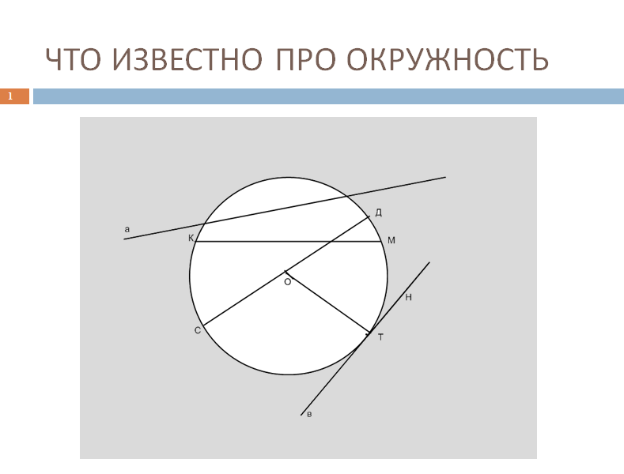 | Отвечают на вопросы учителя; распознают перечисленные элементы на чертеже  геометрическая фигура, состоящая из всех точек плоскости, расположенных на заданном расстоянии от данной точки  радиус, хорда, диаметр, дуги  ОС, ОD, ОТ  отрезок, соединяющий любые две точки на окружности; КМ  это хорда, проходящая через центр окружности  один  секущая и касательная  в единицах длины, т. е. в см, дм и тд. | Регулятивные УУД:  Уметь проговаривать последовательность действий на уроке.  Познавательные УУД  Уметь преобразовывать информацию из одной формы в другую.  Коммуникативное УУД:  Уметь оформлять свои мысли в устной форме.
 | Выявление места и причины затруднения | Создаёт проблемную ситуацию, вызывающую у учеников затруднения и формирующую потребность обсуждения. Организует и регулирует работу учащихся по определению темы урока.  Назовите несколько дуг, изображенных на слайде.  Действительно, любые две точки делят окружность на несколько частей. Сколько дуг при этом образуется?  Для того чтобы различать эти дуги вводят дополнительные точки на окружности, например M и N. Тогда в нашем случае мы получим дуги ͝͝ AMB и ͝ ANB.  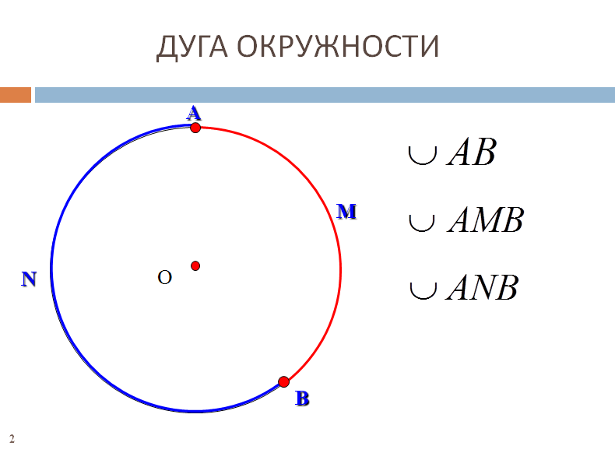  А в каких единицах измеряется дуга окружности?  Что еще в геометрии измеряется с помощью градусов?  Значит, существует связь между углами и дугами окружности?! Но какая? Давайте в этом попробуем сегодня разобраться.  Какой же будет тема урока?  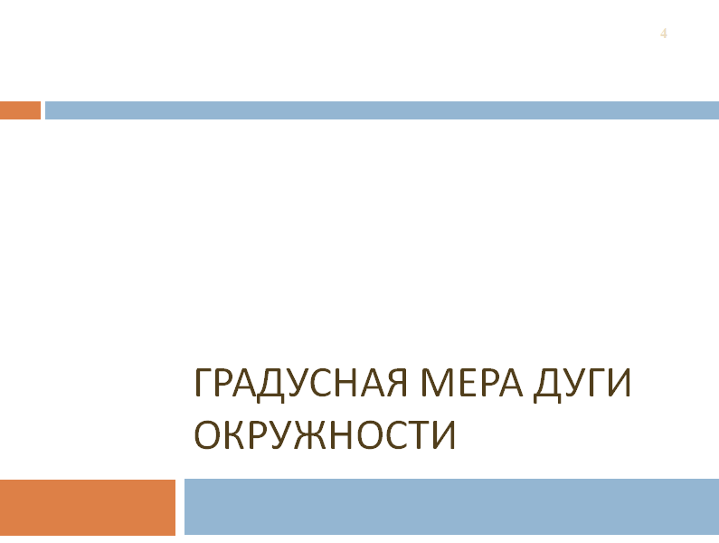 | Отвечают на вопросы учителя, анализируют, приходят к выводу о связи между углами и дугами окружности.  Формулируют тему и цели урока, записывают в тетрадь тему. | Познавательные:  самостоятельное выделение-формулирование познавательной цели;  Регулятивные УУД :  Уметь проговаривать последовательность действий на уроке, принимать решение в проблемной ситуации.  Коммуникативное УУД:  Уметь оформлять свои мысли в устной форме.
 | Построение проекта выхода из затруднения | На какие две группы можно разделить все рисунк?  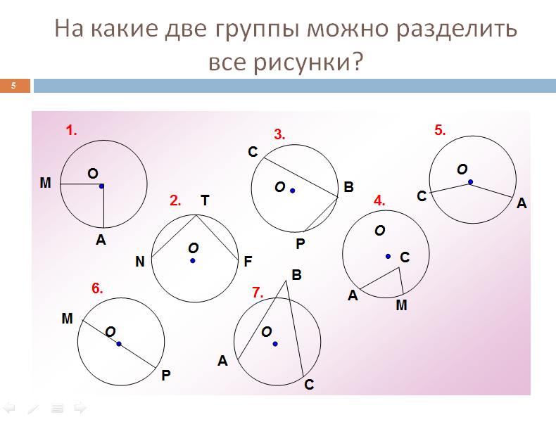  Почему вы рисунки 1, 5 и 6 поместили в одну группу?  Какой угол называется центральным?  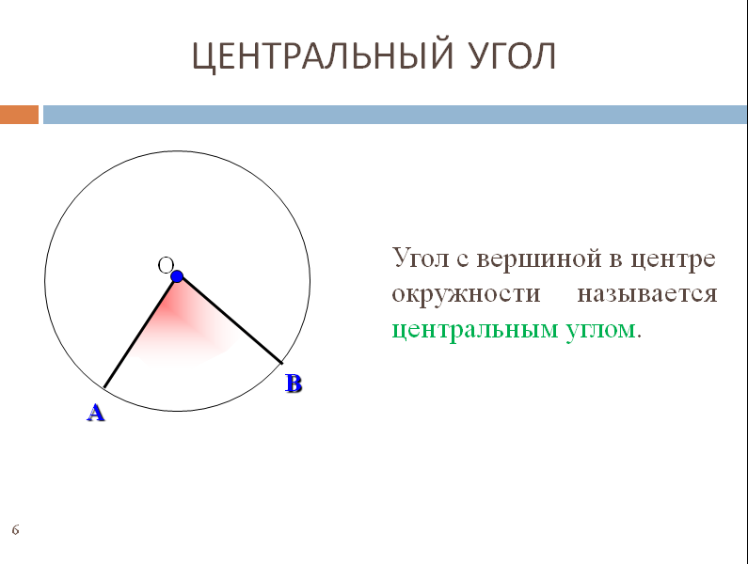  С новым видом углов познакомились, но связь между градусной между градусной мерой углов и градусной мерой дуги окружности еще не нашли. Какую же задачу поставим перед собой?  Организует поиск решения поставленных задач.  Рассмотрите рисунки и выскажите гипотезу о связи градусной меры дуги окружности и градусной меры центрального угла.  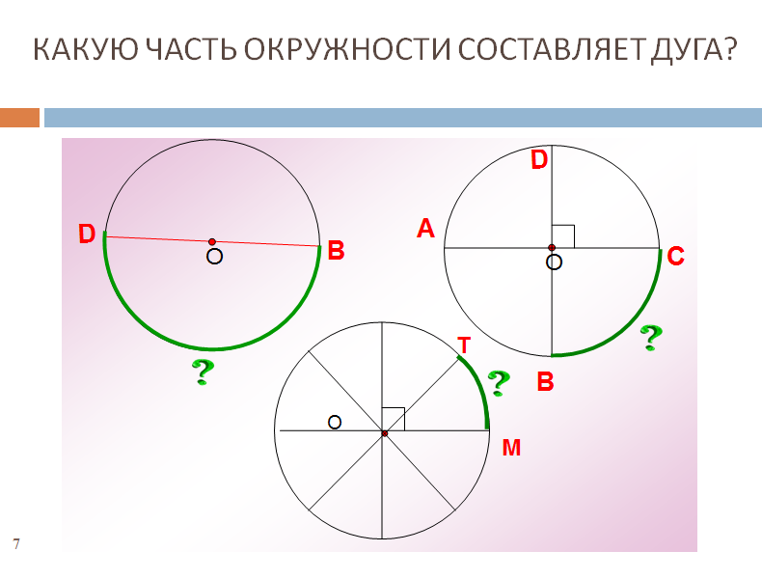  . | Отвечают на вопросы учителя, классифицируют углы. Пытаются сформулировать определение центрального угла.  Формулируют задачи урока: найти связь между центральным углом и дугой окружности.  Выполняют практическую работу.  Формулируют гипотезу нахождения дуги окружности:  «Градусная мера дуги окружности равна градусной мере центрального угла». | Познавательные:  самостоятельное формулирование определений понятий, задач урока;  Логические (подведение под понятие, построение логической цепи рассуждений).  логические- формулирование проблемы;  Коммуникативные УУД:  Уметь отстаивать точку зрения, аргументировать, принимать точку зрения других.
 | Реализация построенного проекта | Контролирует создание учащимися способов нахождения градусной меры дуги окружности в трех случаях:  А) дуга меньше полуокружности  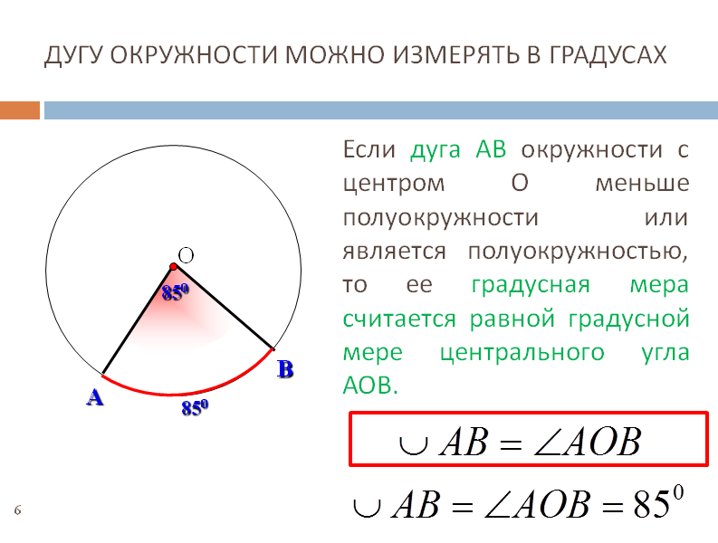  Б) дуга является полуокружностью  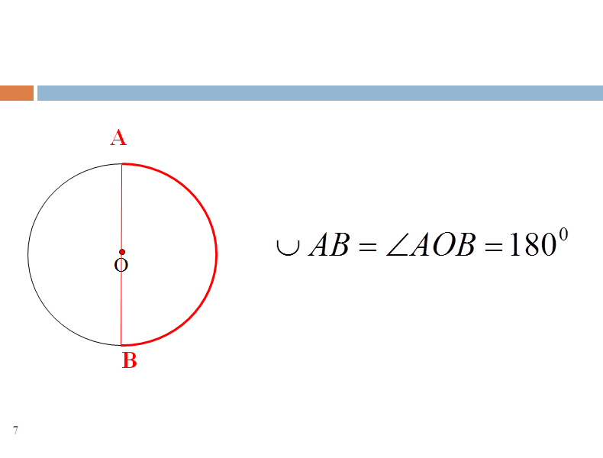  В) дуга больше полуокружности  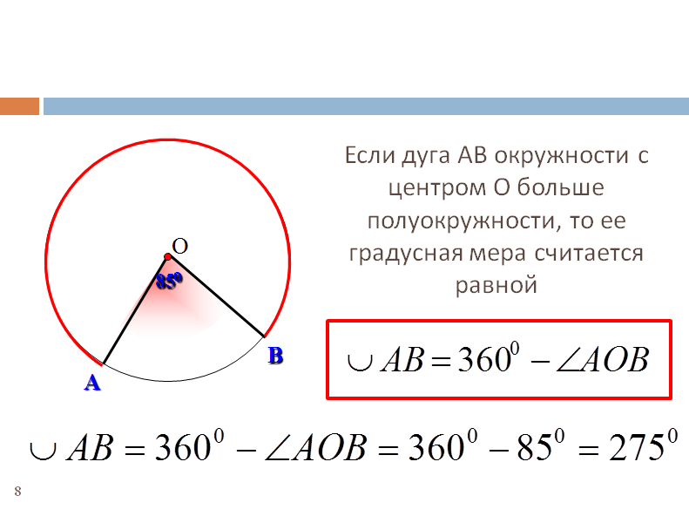 | Подтверждают выдвинутую гипотезу, рассматривают все возможные случаи нахождения градусной меры дуги окружности | Коммуникативные УУД: постановка вопросов, инициативное сотрудничество, умеют принимать точку зрения других;  Познавательные УУД: самостоятельное решение проблемы, построение логической цепи рассуждений;  Регулятивные УУД: планирование, прогнозирование.
 | Первичное закрепление с комментированием во внешней речи | Установление правильности и осознанности изучения темы.  Выявление пробелов первичного осмысления изученного материала, коррекция выявленных пробелов, обеспечение закрепления в памяти детей знаний и способов действий, которые им необходимы для самостоятельной работы по новому материалу.  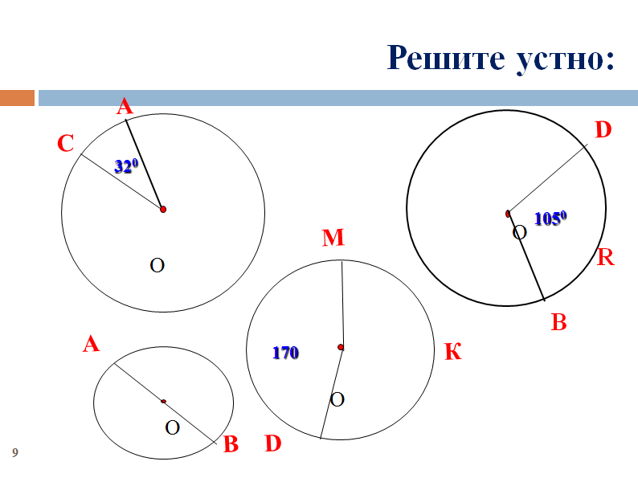 | Устно решают задачи по готовым чертежам | Регулятивные УУД: волевая саморегуляция.  Познавательные УУД: выбор наиболее эффективных способов решения задач.  Личностные УУД: самоопределение, умеют принимать точку зрения другого.
 | Самостоятельная работа с самопроверкой по эталону | Проводит самостоятельную работу с самопроверкой.  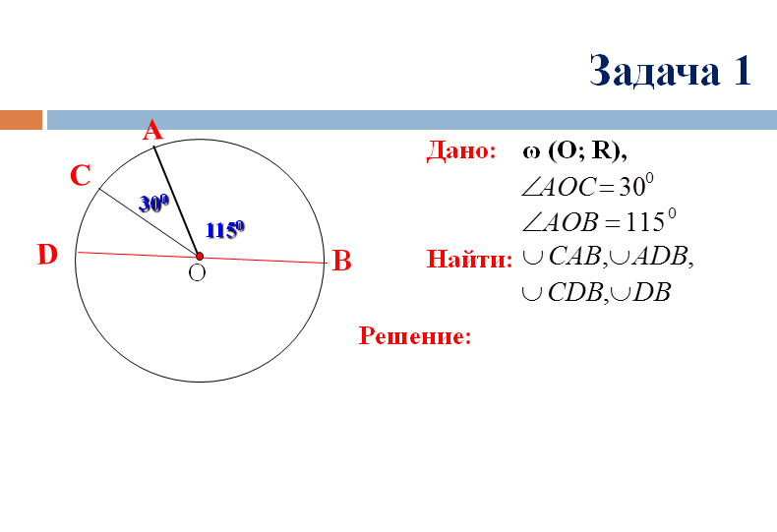  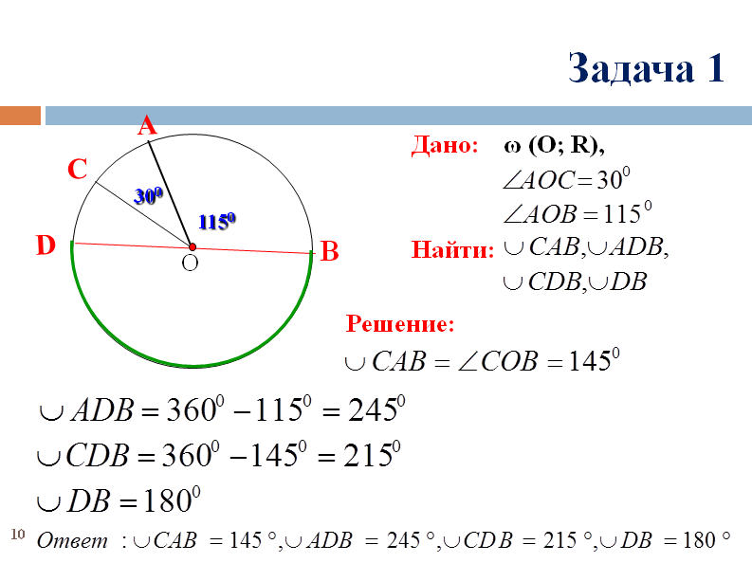 | Выполняют задания в тетрадях, по окончанию проверяют своё решение по эталону. | Регулятивные УУД :  Уметь выполнять работу по предложенному плану. Уметь вносить необходимые коррективы в действие после его завершения на основе его оценки и учёта характера сделанных ошибок.  Личностные УУД:  Способность к самооценке на основе критерия успешности учебной деятельности.
 | Включение в систему знаний и повторение | Организует поиск решения задачи.  Контролирует выполнение составленного учащимися плана решения.  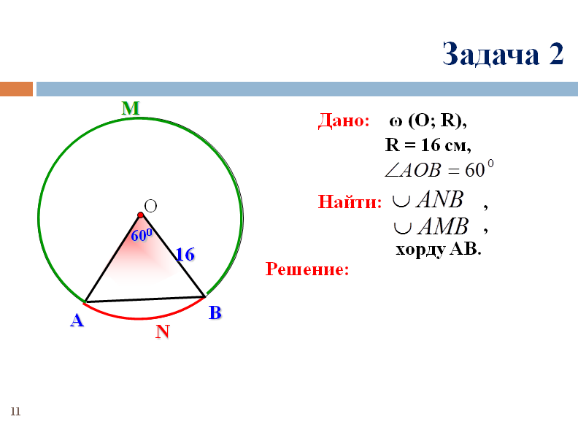 | Создают алгоритм решения задачи и реализуют его в тетрадях.  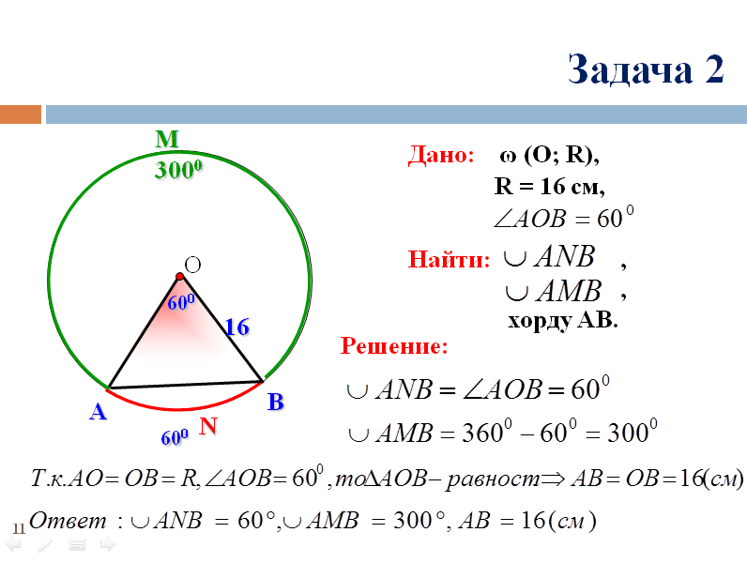 | Познавательные УУД:  делают предположения об информации, нужной для решения учебной задачи;  Регулятивные УУД:  Уметь составлять алгоритм решения предложенной задачи; выполнять работу по намеченному плану. Личностные УУД:  Способность к самооценке на основе критерия успешности учебной деятельности.
 | Рефлексия учебной деятельности на уроке | Комментирует домашнее задание:  Пункт 70, вопросы 10-11, заполнить опорный конспект, № 649 б), 650 в),652  Что нового узнали на уроке?  Какое открытие сделали для себя сегодня?  Достигли мы той цели, которую ставили в начале урока?  У кого возникли трудности?  Притча.  Шел мудрец, а я навстречу ему три человека, которые везли под горячим солнцем тележки с камнями для строительства. Мудрец остановился и задал вопрос каждому. У первого спросил: «А что ты делал целый день?». И тот с ухмылкой ответил, что целый день возил проклятые камни. У второго мудрец спросил: «А что ты делал целый день?», и тот ответил: «А я добросовестно выполнил свою работу». А третий улыбнулся, его лицо засветилось радостью и удовольствием: «А я принимал участие в строительстве храма!»  - Ребята! Давайте мы попробуем с вами оценить каждый свою работу за урок.  - Кто работал как первый человек?  - Кто работал добросовестно?  - Кто принимал участие в строительстве храма? | Записываю задание.  Отвечают на вопросы учителя:  а) проводят рефлексивный анализ своей учебной деятельности с точки зрения выполнения поставленной задачи  б) оценивают собственную деятельность на уроке. | Коммуникативные УУД:  умение с достаточной полнотой и точностью выражать свои мысли при общении с учителем и одноклассниками;  Познавательные УУД: рефлексия.

